出國報告（出國類別：参加國際研討會）

參加「2015 228th ECS 電化學國際會議」

服務機關：國立高雄應用科技大學機械系
姓名職稱：方得華 教授
派赴國家：美國亞利桑那州鳳凰城
出國期間：104年10月10日 至 10月17日
報告日期：104年11月03日

摘 要
參加「2015 228th The Electrochemical Society (28th ECS 2015)」 2015年國際電化學會議（228th ECS 2015）」在美國亞利桑那州鳳凰城舉辦。本團隊發表一篇論文發表於228th ECS 2015，標題為: Metal oxide conductivity and nanomechanical properties of ZnO/Mo/ZnO multilayer thin films deposited by RF magnetron sputtering相關的研究成果。
在鳳凰城市中心的Hyatt Regency飯店會議中心展開一系列的學術與工程研討會交流。會議討論中藉由各國之優秀學者發表學術論文中的專業研究、技術研發、功能檢測、學理分析與計算、製程籌劃等值得我國學研單位學習與效仿。從發表成果中說明了未來科學導向與標竿，而各工程領域結合協同材料科學應用是未來功能元件與新興材料發展之重點。
對於各科學領域之專業技能與學術發展方面，我國研究單位應繼續努力與全世界齊步並繼續努力開發科研潛能，並藉由培訓優秀的科研人才、強化專業學識與工程開發。未來，亦可將科學研究導向融入更多的工程開發與開創新穎的學術與工程價值，建議學校應該可以多多培訓人才與積極媒合業界參與學術相關活動與研究。參加本次議程可以促進本校研究生與教授國際學術交流的機會，並增進學校的知名度。

目 次

壹、目的-----------------------------------------------------------------1
貳、過程-----------------------------------------------------------------2
參、心得及建議--------------------------------------------------------2
肆、附錄-----------------------------------------------------------------4

- 目的
- 計畫目標
方得華教授團隊參加在美國亞利桑那州鳳凰城舉辦第228屆國際電化學會議（228th ECS 2015）。並針對新世代的科學發展潛能進行國際學術交流與討論，並籌畫未來之學術研究導向，規劃與納入創新思維與多元化技術為標竿進而培訓國內優秀團隊與技術人才。
- 主題
2015年第228屆國際電化學會議（228th ECS 2015），會議主題包含固態科學與電化學技術等相關領域。國際研討會提供來自世界各地科學家、工程師和專業研究團隊一個國際會議平台並涵蓋了不同領域的交流與會議，可藉由會議溝通、新的思想交流和應用經驗分享建立研究與學術關係。會議期間匯集各國的工程與科學研究人才藉由發表、討論對自己有興趣之論文進行分享與交流。
- 緣起
本研究團隊以奈米材料科學與電化學技術為根基，並以發展創新技術與學術研究為目標。積極參與國際研討會與發表國際期刊，今年將其中一篇論文發表於2015年第228屆電化學協會會議（228th ECS 2015），標題為: Metal oxide conductivity and nanomechanical properties of ZnO/Mo/ZnO multilayer thin films deposited by RF magnetron sputtering相關的研究成果。
- 預期效益與預達成事項
本研究團隊發表其中一篇論文發表於2015年第228屆電化學協會會議，標題為: Metal oxide conductivity and nanomechanical properties of ZnO/Mo/ZnO multilayer thin films deposited by RF magnetron sputtering相關的研究成果。參加本次議程可以增進本校研究生與教授國際學術交流的機會，並增進學校的知名度。
- 過程
10月10-11日
10月10日搭乘長榮航空至11日期間抵達位於鳳凰城市中心的Hyatt Regency飯店會議中心完成註冊程序，並參加會議餐敘與拜訪各國相關領域的學者和科技人才。10月11日報到後開始學術活動。

10月12日
Title: A New Cathode Additive to Compensate the Irreversible Lithium Loss at the Anode for a Lithium-Ion Battery
Author: K. Park, B. C. Yu, and J. B. Goodenough
矽基電極材料已被認定為下一世代鋰離子電池的高能量密度電極。它表現出嚴重的鋰損耗是歸咎於SEI形成與機械降解。為了在陽極側和幾個陰極添加劑中補償鋰損失可送進額外鋰到陽極，已經被提出與證明。然而，Li2NiO2 (a)不具有足夠的容量用於此目的：最大充電容量在文獻中為約400 mAh/g，(b) 表示在充電期間顯著氧析出，並(c)降低元見的熱穩定性。Li2MoO3 (a) 用於目的不具足夠的容量:在文獻中最大的衝電容量約為250 mAh/g，(b) 呈現出液體電解質嚴重的鉬分解問題。

10月13日
Title: Towards the 3D Thin-Film Li-Ion Battery: A Novel Solution-Based Process for the Deposition of (Multi-)Metal Oxide Coatings on High Aspect Ratio Features
Author: S. Gielis, N. Peys, S. Moitzheim, P. M. Vereecken, A. Hardy, and M. K. Van Bael
在鋰離子化學市場中許多類型的可充電式電池佔領主要攜帶式電子設備的部份。傳統的鋰離子電池技術通常使用漿體(基於粉末)，用於在搭配於活性電極組件與電解液。為了克服短路和熱擊穿或爆炸的相對較高風險，由於電解質的高易燃性，膜分離器和一個厚實的外殼是必要的。在市售的元件中使用簡潔的薄膜裝置具有安全性上的優點，特別是涉及電解質的部份。 此外，它們的特徵在於對(電)化學降解一個較高的電阻率，從而導致更長的循環壽命。相對於液體電解質，典型固態電解質的較低導電性是由薄膜的薄度補償。

10月14日
Title: Carbon-Coated Mesoporous SiOx Using an Oil Templating As a High Capacity Anode Material for Lithium-Ion Battery
Author: E. Park, J. Lee, D. S. Kim, G. Jeong, M. S. Park, Y. J. Kim and H. Kim
矽基陽極材料在鋰離子電池方面因為它的高理論容量(3,580 mAhg-1)已獲得許多關注。矽陽極材料具有重要的商業用途限制，循環性能上因為循環性能差與嚴重的體積變化相關。為了解決這個問題，已經提出了各種方法。具體上，為改善循環性能多孔結構的矽材料將會有所幫助。疏水油、成孔劑均勻地分佈於前體。在還原氣氛下熱處理後，殘留油狀物貢獻以形成碳層，這將協助改善活性材料的導電性，SiOx的表面上。
10月15日
Title: Aluminium Rods As Current Collectors and Electrodes for 3D Li-Ion Micro-Batteries
Author: G. Oltean, L. Nyholm, and K. Edström
先進的微電子工業擁有在過去十年以急遽的速度成長。進一步的發展受到缺乏版上能源元件的阻礙。雖然鋰離子電池是儲能的主要選擇，他們無法降低功率容量存儲足夠能量於每英尺印刷面積上。三維鋰離子電池可以通過使用所有三個維度為有效的能量儲存在一個相對較小的印刷面積上提供解決方案

10月16-17日
會議結束後由美國亞利桑那州鳳凰城直飛抵達桃園。

- 心得及建議
本屆的會議中，世界各地的學術先進與工程人才提出優秀的研究成果，值得我國學術與教育單位仿效與學習。藉由國際會議交流可刺激研究發展與先進國家同步，並藉由學術交流並建立國際學術之友誼關係。
此次發現世界各地研究人才具有優秀的專業研究能力與創新的思維，此方面我國的研究生或研究團隊對於各自研究領域之專業學識與學術發展應繼續努力邁進與全世界齊步成長，強化專業學識、工程應用與開發科學潛能。未來，亦可將科學研究導向融入更多的工程開發與開創新穎的學術與工程價值，建議學校應該可以多多培訓人才與積極媒合業界參與學術相關活動與研究。
除了建議：建立了初步良好的國際研究交流模式，科學與工程項目以外，亦包括了研究人才、教育成員與工程技師等多方人員互訪與交流。並期許未來可邀聘國外優秀學者或優秀工程技師到國內演講與做跨國學術與工程研究，以及導入國際水準之新興科技與專業技術。
最後，本次出國参加國際研討會能夠獲得本校補助，在此特別致謝。

附錄
1. 會議:

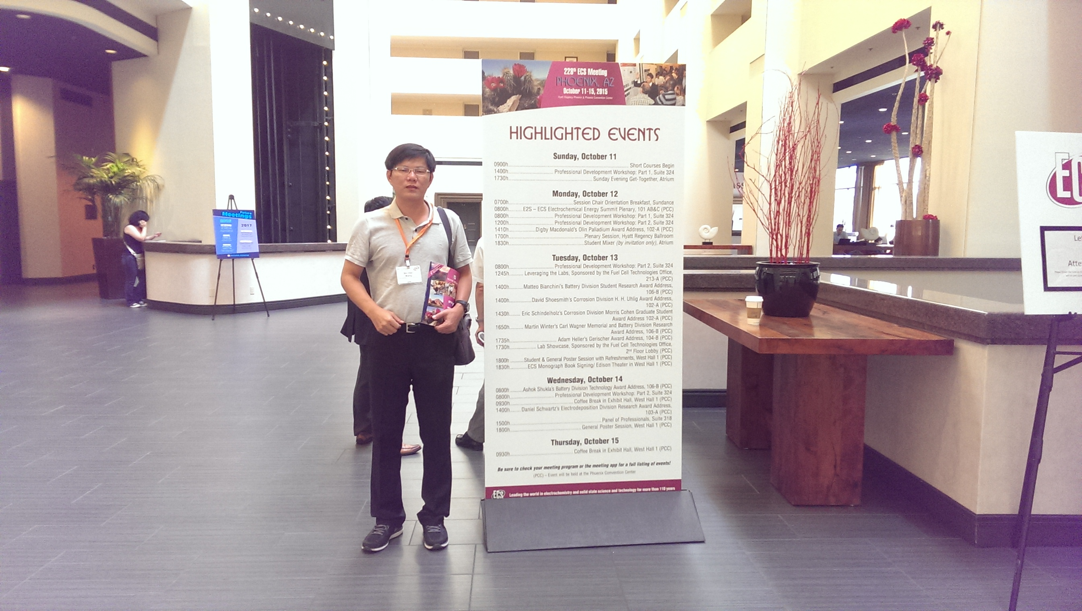

圖1 會場相片

2. 會議海報:

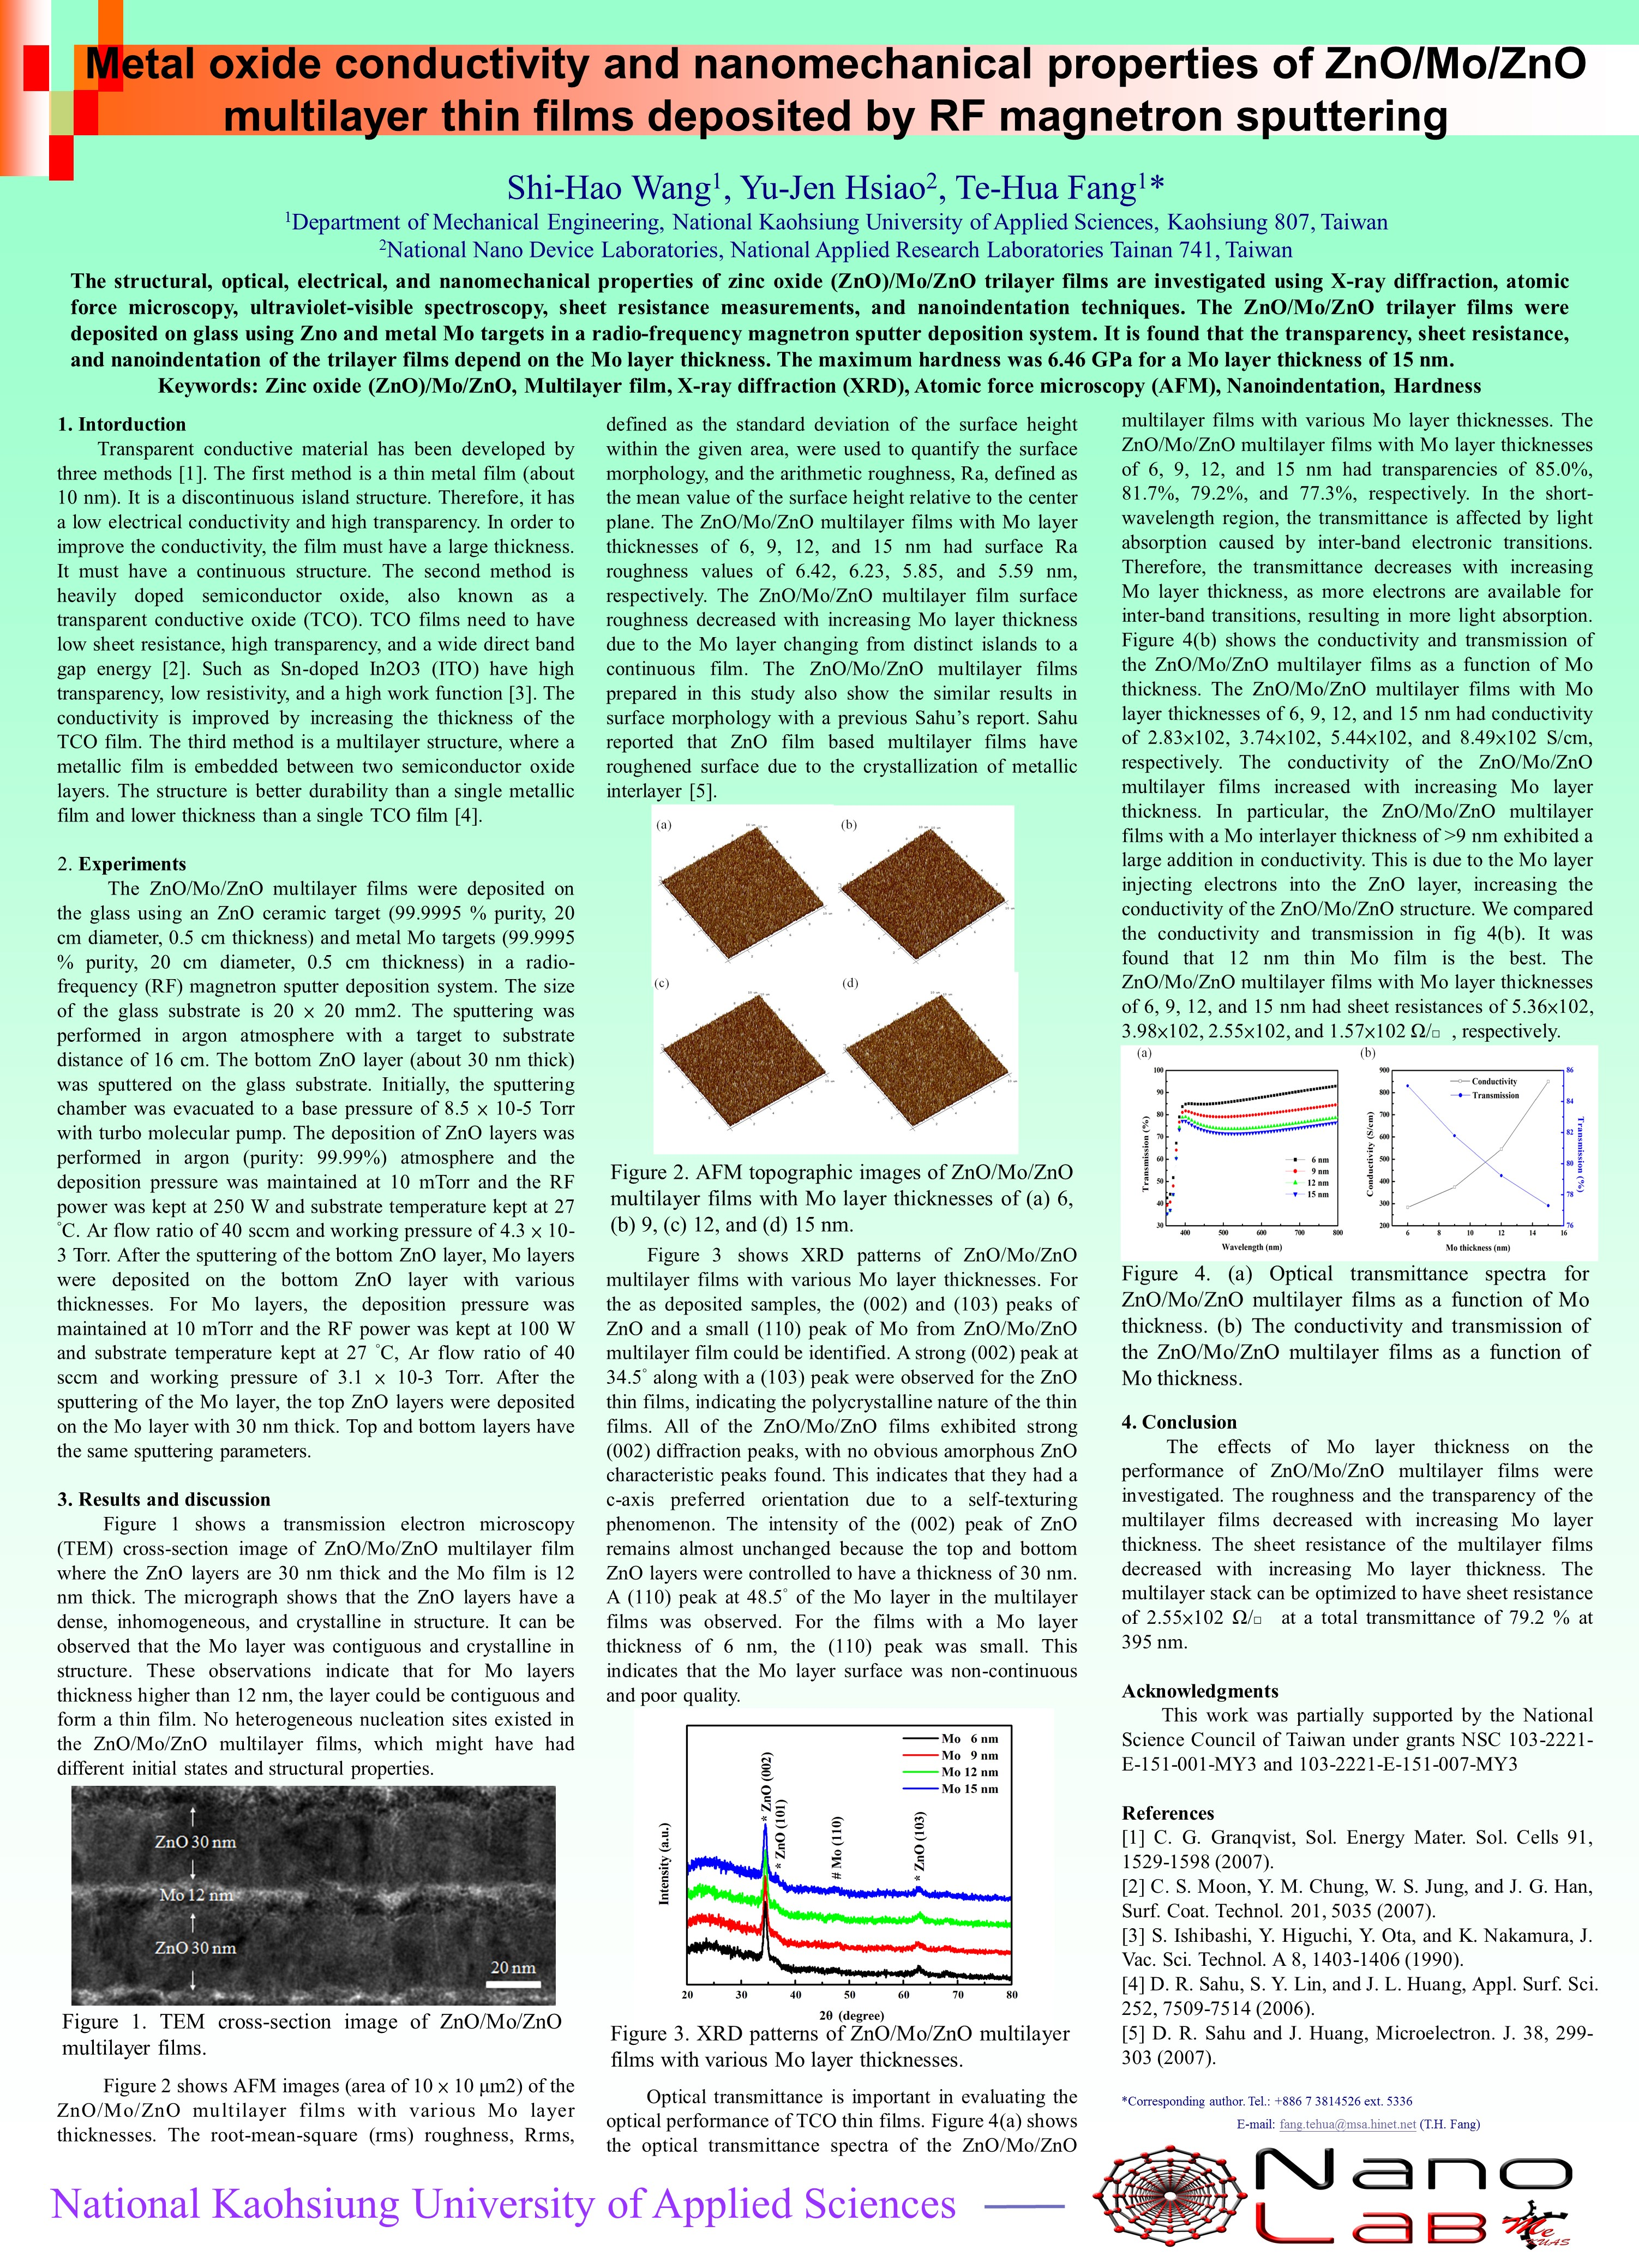
圖2 會議海報

